おらほの最上川学 五百川峡谷編
第八回目の最上川学では、写真集『橋を見に行こう』著者の平野暉雄氏（京都府）に、旧明鏡橋の魅力について教えていただきました。以下、講演の一部要約になりますがご報告いたします。

朝日町宝ノート No.0705 「心なごむ明鏡橋を見つめて」
線がゆったりしている。
ぺらぺらの定規をアーチに曲げると、両端に力がかかり非常に硬くなる。明鏡橋も臥竜橋も両岸とも岩でできているからアーチができる。岩場のある所が川の流れは早くなるので、芭蕉の「五月雨を集めて早し最上川」の句は、庄内ではないと思う。アーチにすると大きく架けることができるから、流れの早い所に橋脚を立てる難工事をしなくていい。非常に力学や自然にあった作りになっている。一つの円弧でこれ以上きれいなコンクリートアーチ橋は日本にはほとんどない。

思い入れのあるものを守り継ぐ町づくりを
昨日、佐竹さんの家（佐竹家住宅）の外観を見せてもらった。他にもあると思うが、この地方の特徴を現した家である。あのような作りの家は残してあげると、この町の誇りになるのではないか。
現在、安くて丈夫な材料が一杯出回っているが、修理される時は、町の景観保全のため（出来るだけ元の材料と同じもので）修理費を出してあげて残して欲しい。
日本の文化を次の世代に残すのは大変な苦労がいること。私は京都生まれだが約1200年間の歴史があって守り継がれてきた。守るのは新しいのを作るより大変な努力がいる。特に今の時代はどちらかというと新しいほうが好まれているが、そうではない。そこに思い入れがあることによって日本の文化が守られるのではないか。特に、土地の「言葉」、「食べ物」、「見るもの」を大切に出来たら心なごむ町ができあがっていくと思う。

文化が消えてしまうものづくり
私は土木設計会社で10年間設計を学んだ。はじめは手計算だったが、次第にコンピュータの時代になり、「早く・安く・丈夫なもの」を主目的に設計する時代になった。しかし、それだけで作ってはその町の文化が消えてしまうのではないかと思った。34才の時（１９７７年）に独立し、“写真の中に、完成する橋のイメージを作る”景観設計の会社を興した。見え方を重視することが美しさになるのではと考えた。
橋の写真を撮り始めたのは、講義する母校の立命館大学の学生達にきれいな写真で橋を見せたかったから。すると、古い橋が素晴らしいと思った。現代の橋は、大きい橋、新しい橋、化粧した橋など、絵にならない違ったイメージを感じ、味気ない橋が多い。

日本一心なごむデザインの明鏡橋
便利よりも心なごむ観点から物作りをしないと世の中全体が味気ないものになってしまう。土地の人が心なごむ橋がいい。
『日本の近代土木遺産』という文献があるが、この中に橋が1000橋位、写真掲載のほとんどない一覧表で紹介されている。私は大体8〜9割は見てきた。明鏡橋みたいな素晴らしい橋に出会えるのは10橋に一つあったら良いほう。明鏡橋は、何度でも来て写真を撮りたくなる橋の一つ。リピートしたくなる橋こそ心なごむ橋といえる。明鏡橋は、開腹型アーチ橋では日本一の心なごむデザインと私は思っている。

明鏡橋の素晴らしさの理由
山形県内では、明鏡橋、大江町の最上橋、寒河江市の臥竜橋の三つが一番素晴らしい。2002年4月に朝日のあたる明鏡橋を撮らせていただいた。明鏡橋がなぜ素晴らしいかというと、アーチの曲線（円弧の両下端を結んだ線と円弧の頂部との高さ）が非常に大きく、並列に３本のアーチ（３主構）のきれいな円弧になっている。また、桁と支柱の接合部も円弧で繋がれている。最上橋のようにアーチが3径間連続になると高さが低くなる。明鏡橋のほうがアーチの曲

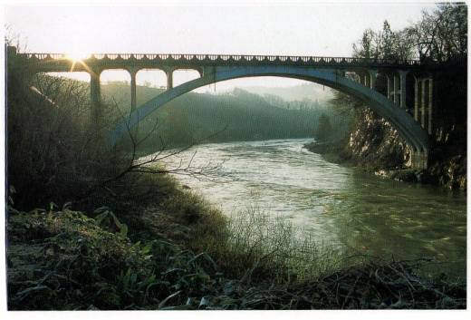

写真 『橋を見に行こう～伝えたい日本の橋～』より抜粋

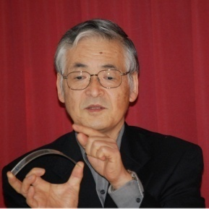
平野 暉雄（ひらの てるお）氏
1943年京都市に生まれる｡1968年立命館大学理工学部土木工学科卒業｡会社勤務を経て、1977年～株式会社 景観技術センター代表取締役社長、1992年～2006年立命館大学非常勤講師、1998年明石工業高等専門学校非常勤講師、日本写真協会会員、土木学会フェロー会員、キャノンクラブ会員｡著書に写真集『日本の名景 橋』『橋を見に行こう～伝えたい日本の橋～』｡

